**Hoạt động tạo hình: “Vẽ chân dung bạn thân”.**

Hoạt động tạo hình là một hoạt động học tập mang tính nghệ thuật, là phương tiện quan trọng trong việc giáo dục thẩm mỹ, đạo đức, trí tuệ, thể lực và lao động. Nó có tác dụng to lớn trong việc giáo dục, phát triển và hình thành nhân cách cho trẻ mầm non, giúp trẻ phát triển chức năng tâm lý hình thành ở trẻ tình yêu đối với con người, yêu thiên nhiên, yêu cuộc sống, yêu cái đẹp... Tuổi mầm non, đặc biệt ở tuổi mẫu giáo lớn là thời kì nhạy cảm với những “Cái đẹp” xung quanh, có thể coi đây là thời kì phát cảm của những cảm xúc thẩm mĩ – những xúc cảm tích cực, dễ chịu được nảy sinh khi trẻ tiếp xúc trực tiếp với “Cái đẹp”. Từ những xúc cảm tích cực, trẻ bắt đầu mong muốn thể hiện trong các hoạt động nghệ thuật.

Với bài học: “Vẽ chân dung bạn thân” Các bạn nhỏ lớp MGL A1 bước đầu đã biết thể hiện cái đẹp qua sản phẩm của mình.

Dưới đây là một vài hình ảnh của hoạt động:

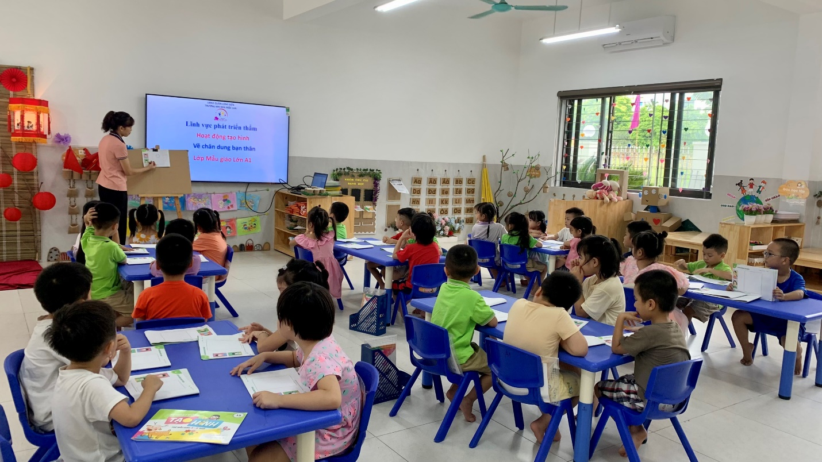

Cô hướng dẫn trẻ vẽ

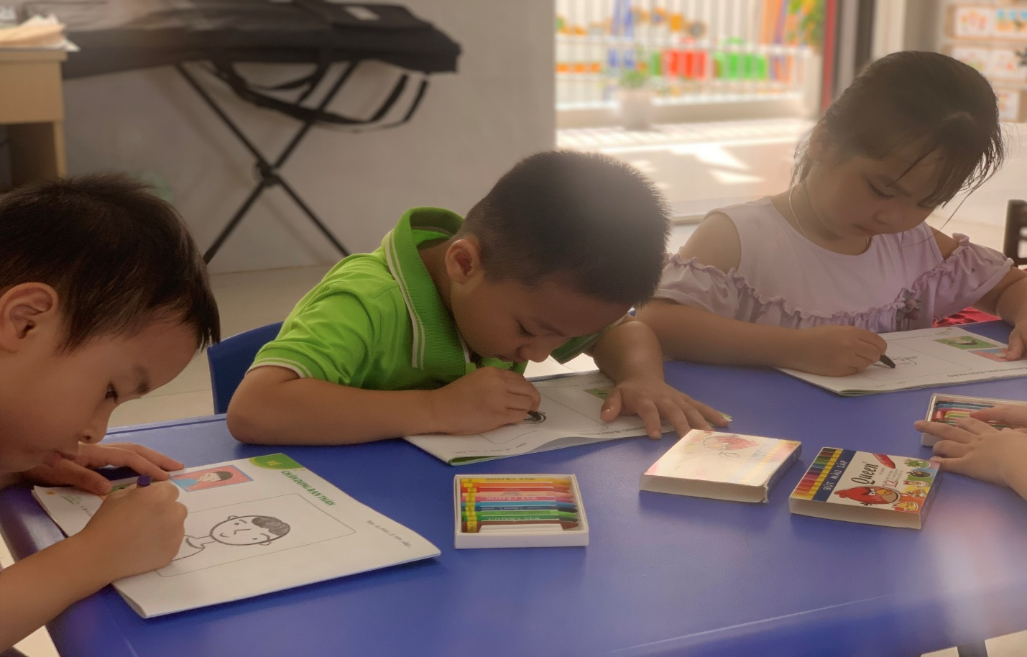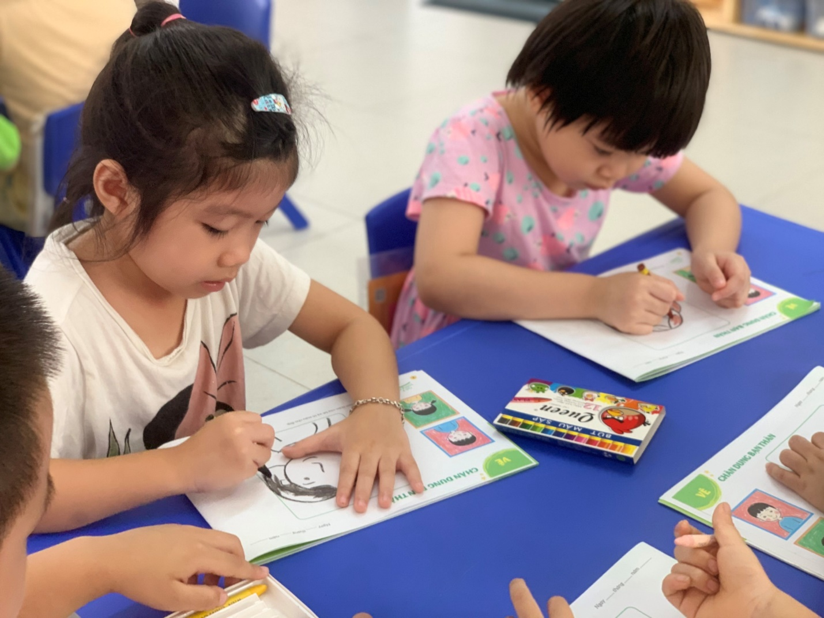

Trẻ thực hiện bài học



    
    
    